스마트 학습 앱 - 전체 흐름 상세 스펙

스마트 학습 앱
전체 사용자 흐름(User Flow) & 백엔드 시스템 흐름(System Flow) 상세 스펙 v2

1. 온보딩 & 홈 화면
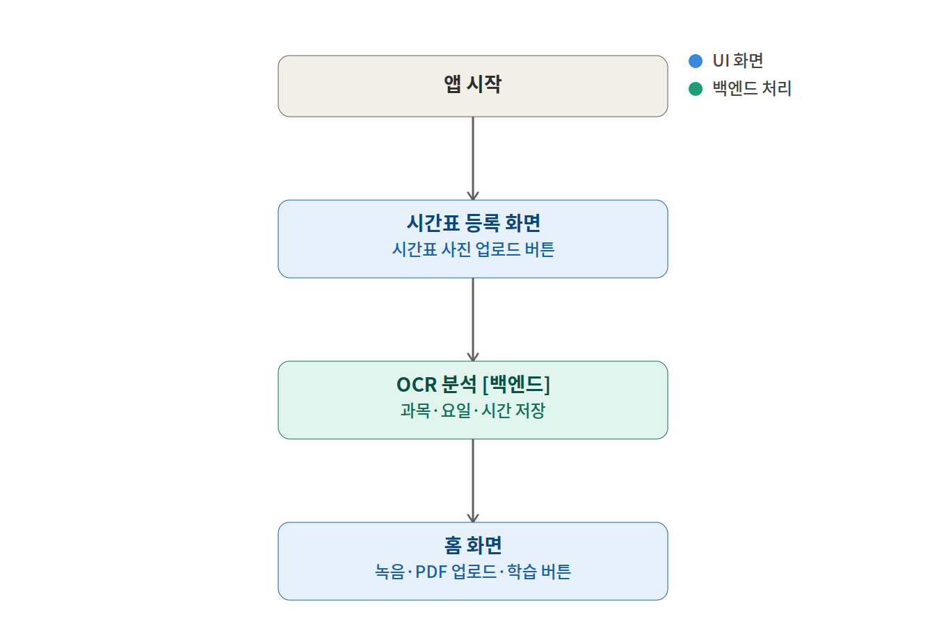

2. 녹음하기 상세 흐름
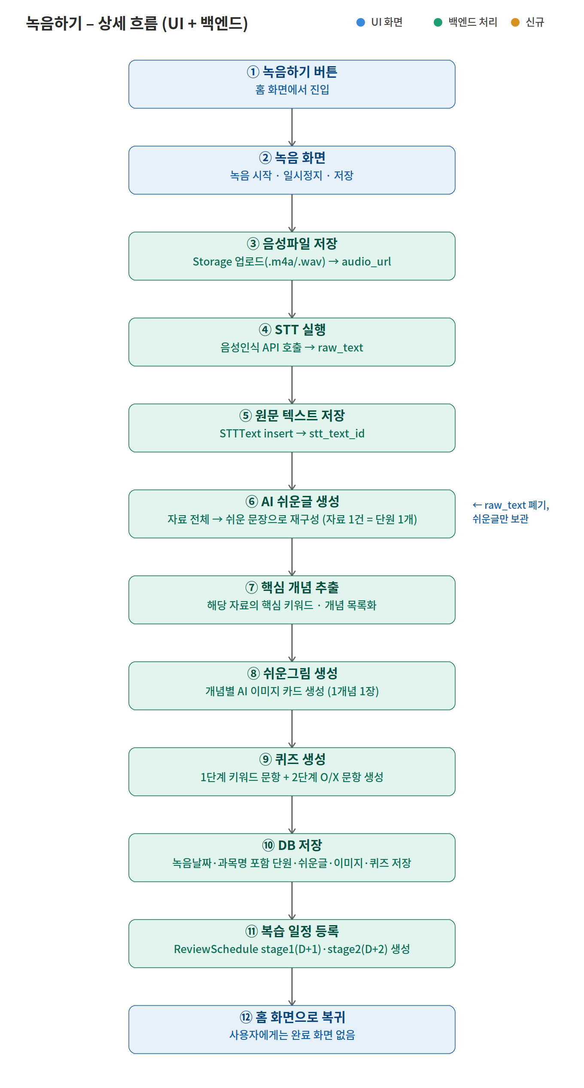

3. PDF 업로드 상세 흐름
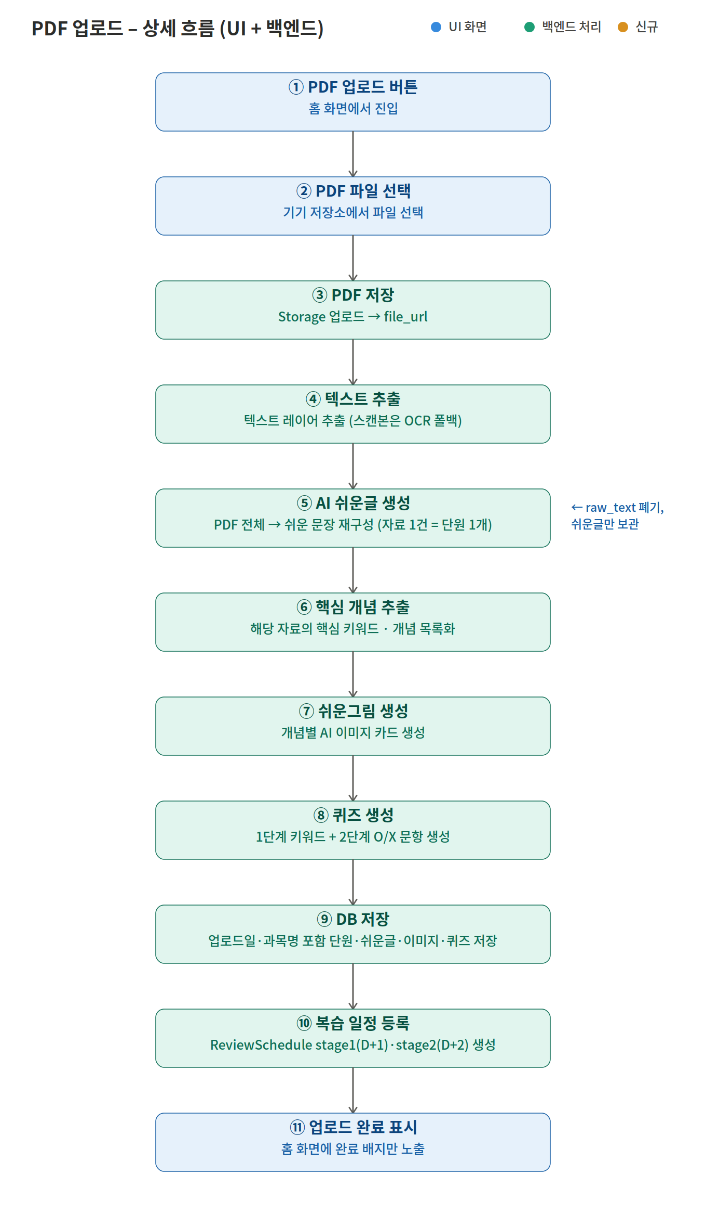

4. 학습하기 상세 흐름
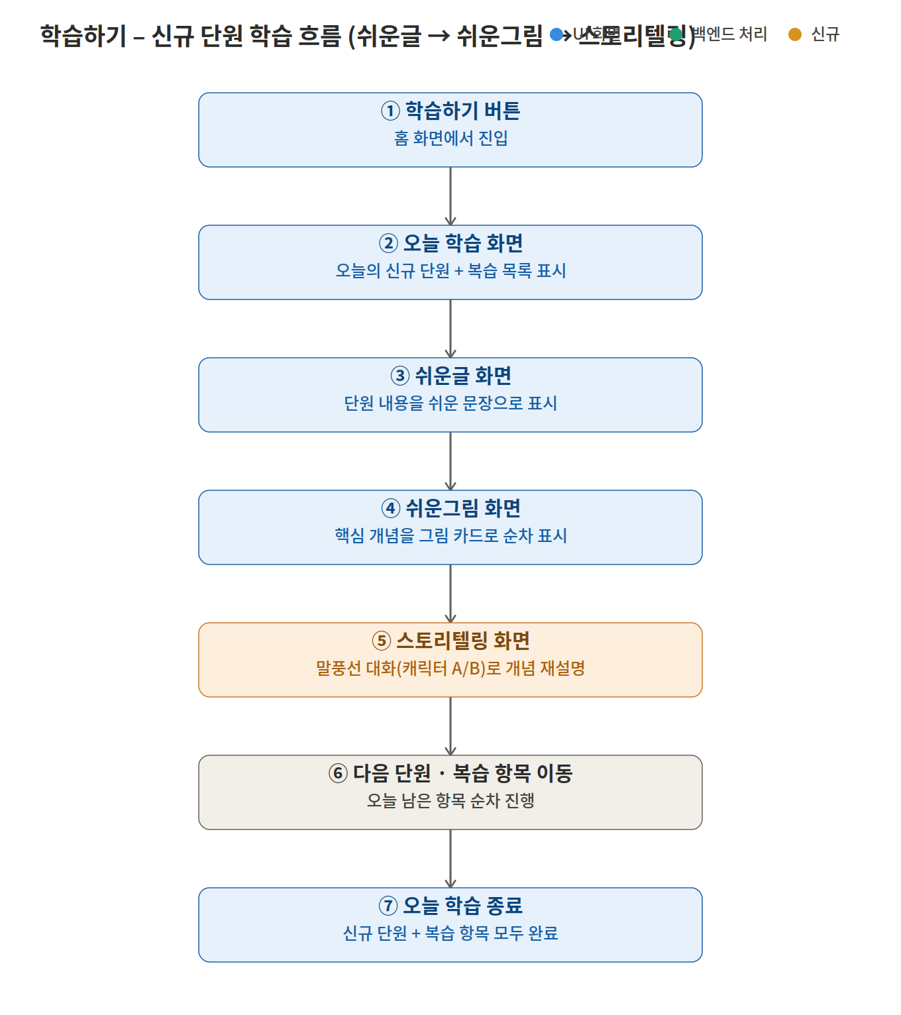

5. 복습 시스템 - 간격 반복 개요
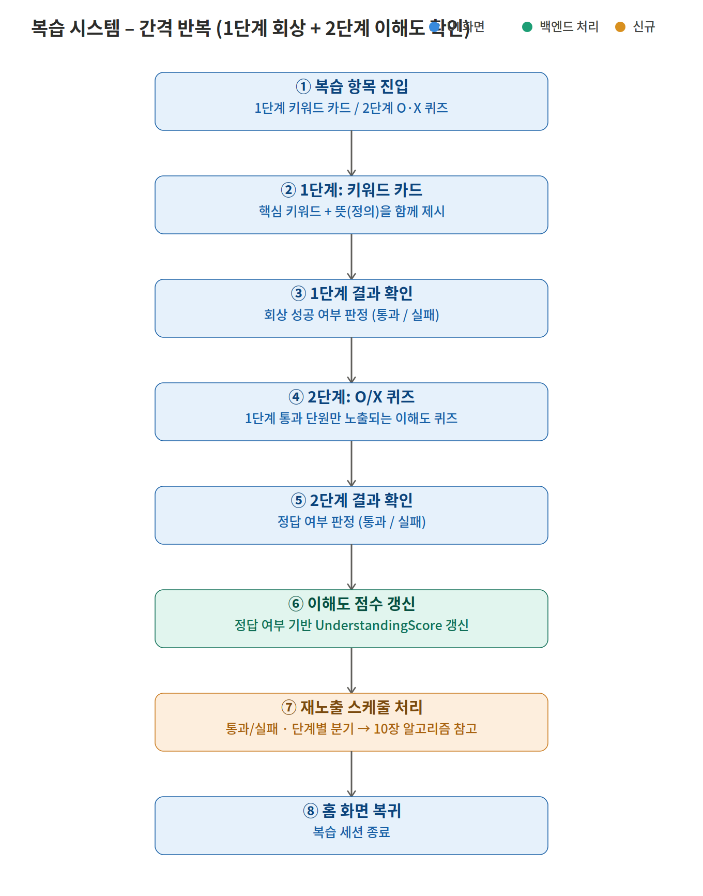

5-1. 복습 재노출 알고리즘 - 상태 전이도
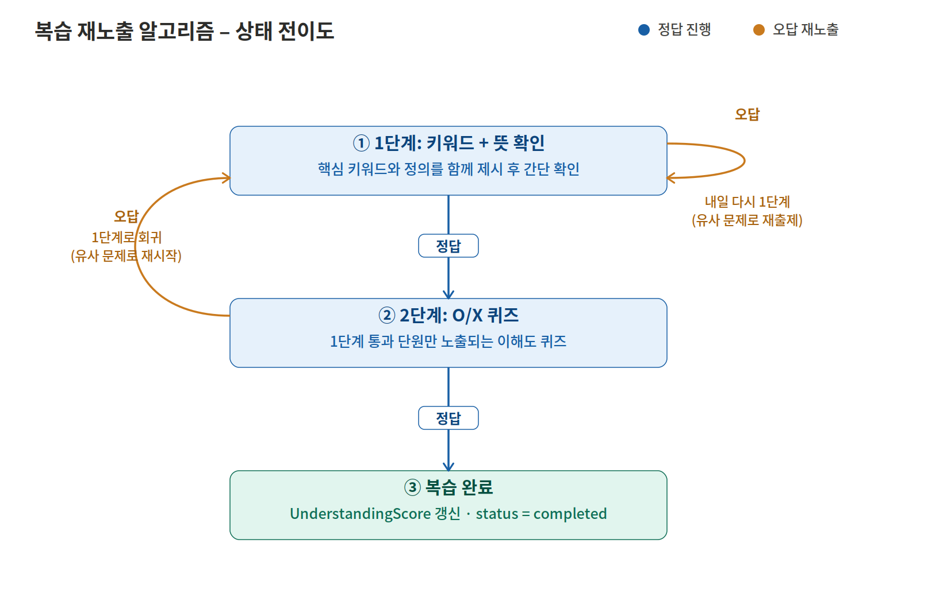

6. 백엔드 아키텍처 구조도
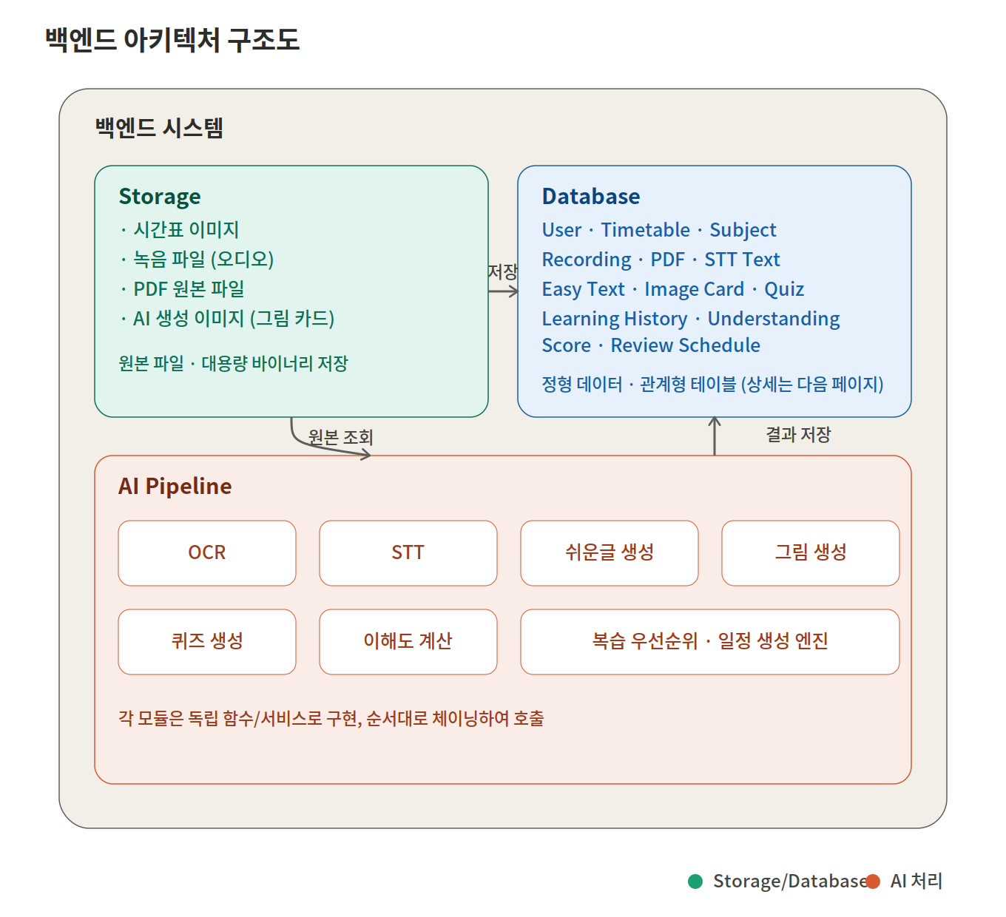

7. 데이터베이스 스키마 (제안)
요구사항 기반 제안 스키마이며, 실제 구현 시 팀 컨벤션에 맞게 조정 가능합니다.
테이블 | 주요 필드
User | id(PK), name, email, created_at
Timetable | id(PK), user_id(FK), image_url, created_at
Subject | id(PK), timetable_id(FK), name, day_of_week, start_time, end_time
Recording | id(PK), user_id(FK), subject_id(FK, null 허용), audio_url, duration_sec, created_at
PDF | id(PK), user_id(FK), subject_id(FK, null 허용), file_url, page_count, created_at
STTText | id(PK), recording_id(FK), raw_text, created_at
EasyText | id(PK), source_type(recording/pdf), source_id, unit_no, content, dialogue_script(JSON), created_at
ImageCard | id(PK), easy_text_id(FK), image_url, concept_keyword, created_at
Quiz | id(PK), easy_text_id(FK), stage(1=키워드,2=OX), question, answer, created_at
LearningHistory | id(PK), user_id(FK), unit_id(EasyText FK), learned_date, completed(bool)
UnderstandingScore | id(PK), user_id(FK), unit_id(FK), stage, score(0~100), updated_at
ReviewSchedule | id(PK), user_id(FK), unit_id(FK), stage(1/2), due_date, status(pending/completed), attempt_count
※ EasyText.source_type으로 Recording/PDF 출처를 구분하고, dialogue_script(JSON)에 스토리텔링 대화 스크립트를 저장합니다 (별도 StoryCard 테이블 분리도 가능).

8. AI 파이프라인 상세 (입력 / 처리 / 출력)
파이프라인 | 입력 | 처리 | 출력
OCR (시간표) | 시간표 이미지 | 이미지→텍스트 인식 후 요일/시간/과목 구조화 | Subject[] 저장
STT (녹음) | 오디오 파일 | 음성인식 API 호출 | raw_text
PDF 텍스트 추출 | PDF 파일 | 텍스트 레이어 추출 (스캔본은 OCR) | raw_text
쉬운글 생성 | raw_text | LLM 요약·재구성, 단원 단위 분할 | EasyText[]
핵심 개념 추출 | EasyText | LLM 키워드/개념 추출 | concept_keywords[]
쉬운그림 생성 | concept_keywords | 이미지 생성 API 호출 | ImageCard[]
퀴즈 생성 | EasyText + keywords | 1단계 키워드 문항 + 2단계 O/X 문항 생성 | Quiz[]
복습 스케줄링 엔진 | LearningHistory(학습완료일) | 완료일+1=1단계, +2=2단계 예정일로 등록 / 오답 시 재조정 | ReviewSchedule[]

9. 단원(Unit) 분할 기준 — 업로드 자료 기준
단원 경계는 AI가 의미 단위로 판단하지 않고, 그날 사용자가 업로드한 강의 자료(녹음 1건 또는 PDF 1건)를 그대로 하나의 단원으로 취급합니다.

9-1. 단원 정의
- 녹음 1건 = 단원 1개, PDF 1건 = 단원 1개. AI는 내용을 추가로 쪼개거나 합치지 않습니다.
- 같은 날 녹음 2개 + PDF 1개를 올리면 그날 3개의 단원(EasyText 레코드 3건)이 생성됩니다.
- EasyText.source_type(recording/pdf) + source_id로 어떤 자료에서 나온 단원인지 식별하며, Recording/PDF 레코드에 저장된 업로드 날짜 · 과목명이 그대로 단원의 날짜·과목 메타데이터가 됩니다.
⑥ AI 쉬운글 생성 단계는 이제 "원문 → 쉬운 문장 재구성"만 수행하면 되고, 별도의 단원 분할 로직은 필요 없습니다 (파이프라인이 단순해짐).

9-2. 자료가 길 경우의 처리 (선택 사항)
하나의 녹음·PDF가 매우 길어 쉬운글이 한 화면에 담기 어려우면, 단원 자체를 나누지 않고 학습 화면 내에서 여러 페이지/슬라이드로 나누어 보여주는 것을 권장합니다 (③ 쉬운글 화면 안에서 "다음 페이지" 스크롤 또는 넘김). 이는 DB상 단원 개수에는 영향을 주지 않는 순수 UI 페이지네이션입니다.

9-3. 신뢰도가 낮을 때 — 사용자 수동 보정
OCR과 마찬가지로, 텍스트 추출(PDF) · STT(녹음) 결과가 부정확하면 사용자가 과목명을 수동으로 지정하거나 자료를 재업로드할 수 있는 예외 처리를 제공합니다.

9-4. 복습 단계(1단계 · 2단계)의 의미
단계 | 제시 내용 | 인지 활동
1단계 | 핵심 키워드 + 그 뜻(정의)을 함께 제시 후 간단 확인 | 재인지 + 정의 연결
2단계 | O/X 퀴즈 (1단계 통과 단원만 노출) | 이해도 적용 확인
오답 시 재노출 규칙(1단계 실패 → 다음날도 1단계 / 2단계 실패 → 1단계로 회귀)과 유사 문제 재출제 로직은 10장 "복습 재노출 알고리즘 상세"에서 다룹니다.

10. 복습 재노출 알고리즘 상세
단원 학습 완료 후, 1단계(키워드+뜻 확인) → 2단계(O/X 퀴즈) 순으로 진행하되, 오답 시 아래 규칙에 따라 재노출됩니다.

10-1. 핵심 규칙
상황 | 다음 상태 | 재노출 시점 | 출제 문제
1단계 정답 | stage → 2로 전진 | 다음날(D+1) 2단계 노출 | 2단계 O/X 신규 출제
1단계 오답 | stage 유지 (1단계 그대로) | 다음날도 1단계 재노출 | 유사 문제로 교체 출제
2단계 정답 | 복습 완료 (status=completed) | 재노출 없음 | -
2단계 오답 | 1단계로 회귀 | 다음날 1단계부터 재시작 | 유사 문제로 1단계 재개
즉, 이 복습 루프는 "1단계 → 2단계 → 완료"의 단방향 진행이 아니라, 오답이 나오면 항상 1단계로 되돌아가는 순환 구조입니다. 완전히 통과(2단계 정답)해야만 해당 단원의 복습이 종료됩니다.

10-2. "유사 문제" 재출제 규칙
동일 문항을 그대로 반복하면 사용자가 답을 외워버려 이해도 측정이 무의미해집니다. 재시도 시에는 아래 규칙으로 문제를 변형해 출제합니다.
- 1단계 재시도: 같은 키워드라도 정의 설명 문장을 LLM으로 다르게 재구성하거나, 해당 단원의 다른 핵심 키워드를 우선 선택해 노출합니다.
- 2단계 재시도: 동일 개념을 다루되 문장 표현·정답 위치(O/X)를 바꾼 신규 문항을 생성합니다. 이미 출제한 문항 ID는 기록해두고 제외(exclude)합니다.
※ "3단계"에 대한 요청은, 별도의 새로운 학습 단계라기보다 재시도 시 출제되는 문제 자체를 유사 문제로 교체하라는 의미로 해석해 반영했습니다. 만약 1·2단계와 별개로 완전히 새로운 3번째 복습 단계를 의도하신 것이라면 알려주세요 — 스키마(ReviewSchedule.stage)에 3을 추가하는 구조로 쉽게 확장할 수 있습니다.

10-3. 스케줄링 의사코드
ON 학습완료(unit U, date D):
ReviewSchedule.insert(unit=U, stage=1, due_date=D+1,
status='pending', attempt_count=0)
# 주의: 2단계는 미리 만들지 않고, 1단계 통과 시점에 동적으로 생성/전환
ON 홈_진입(user, today):
복습항목 = ReviewSchedule
WHERE user=user AND due_date <= today AND status='pending'
ORDER BY stage ASC -- 1단계 우선, 2단계 나중
오늘_학습화면 = [오늘의 신규 단원] + 복습항목
ON 1단계_응답(S: ReviewSchedule, is_correct):
화면표시: 키워드 + 뜻(정의)을 함께 제시 후 확인 문제 출제
IF is_correct:
S.stage = 2
S.due_date = today + 1 # 내일 2단계 노출
S.attempt_count = 0
ELSE:
S.stage = 1 # 유지
S.due_date = today + 1 # 내일 다시 1단계
S.attempt_count += 1
S.next_question = 유사문제_생성(unit=S.unit, exclude=S.asked_ids)
ON 2단계_응답(S: ReviewSchedule, is_correct):
IF is_correct:
S.status = 'completed'
UnderstandingScore.upsert(unit=S.unit, stage=2, score=100)
ELSE:
S.stage = 1 # 1단계로 회귀
S.due_date = today + 1
S.attempt_count += 1
UnderstandingScore.upsert(unit=S.unit, stage=2, score=낮은값)
S.next_question = 유사문제_생성(unit=S.unit, exclude=S.asked_ids)

10-4. 예시 시나리오
일차 | 단원 A 상태 | 이벤트 | 다음날 상태
D+1 | 1단계 노출 | 오답 | 1단계 유지 (유사 문제)
D+2 | 1단계 재노출 | 정답 | 2단계로 전진
D+3 | 2단계 노출 | 오답 | 1단계로 회귀 (유사 문제)
D+4 | 1단계 재노출 | 정답 | 2단계로 전진
D+5 | 2단계 노출 | 정답 | 복습 완료 (status=completed)

